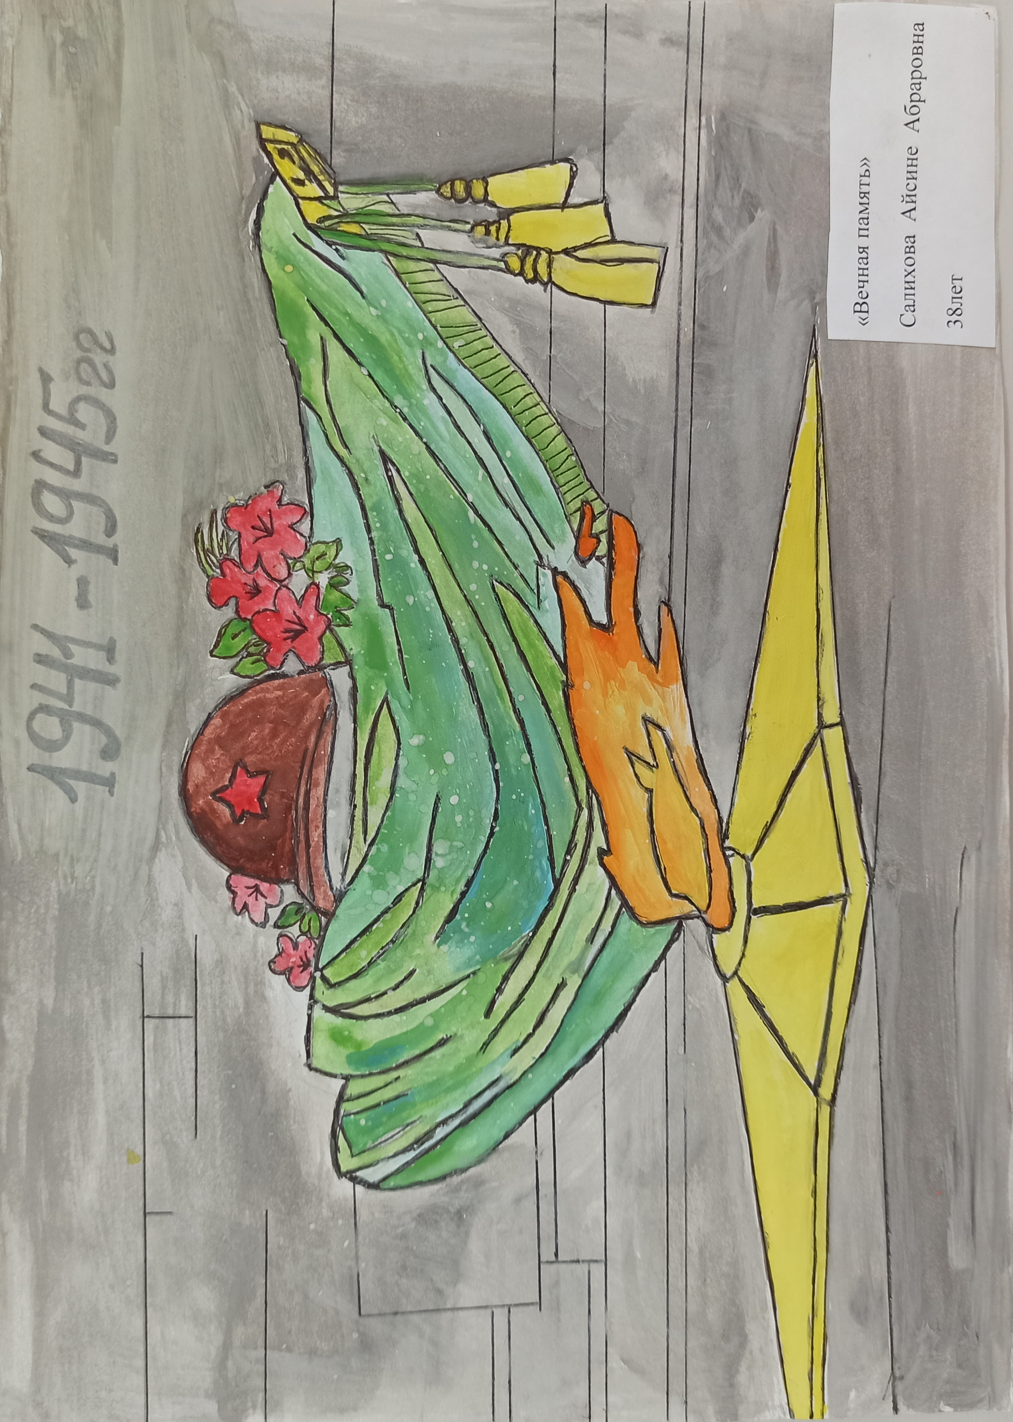
В июне 2021 г. в Управлении Федерального казначейства по Чувашской Республике проведен Конкурс детского и взрослого рисунка, посвященный Победе в Великой Отечественной войне 1941-1945 годов. Конкурс проводился в двух возрастных группах: младшая группа - участники конкурса в возрасте до 17 лет включительно; старшая группа - участники конкурса в возрасте от 18 лет.

